La chute peut arriver à tout le monde, à n’importe quel age. L’activité physique adaptée fait parti des outils pour les éviter.
Découvrez les premiers conseils sur la prévention des chutes lors d’une conférence.

⯈ Comprendre l’équilibre
⯈ Connaitre les facteurs de risque de chute
⯈ Découvrir des outils et exercices pour diminuer le risque de chute

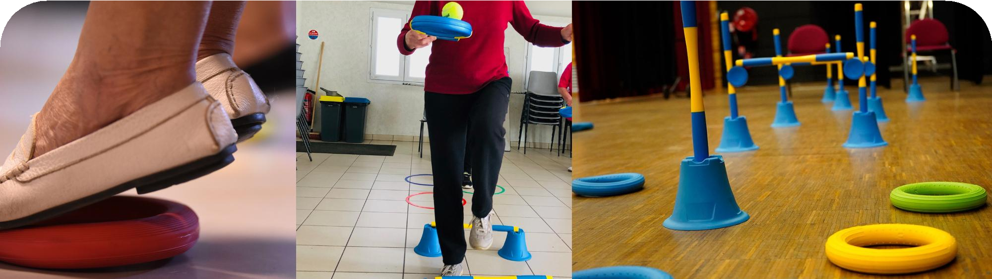




Seniors
Conférence
Prévention des chutes
Association Siel Bleu, BP 18104, 67038 Strasbourg Cedex • Photos : SB - Ne pas jeter sur la voie publique
A la suite de la conférence vous pourrez vous inscrire à un programme de
20 séances d’une heure d’activité physique sur l’équilibre.
Renseignements et inscriptions Guillaume HENOUX
Responsable départemental Tel : 06.69.77.20.86
E-mail : guillaume.henoux@sielbleu.org

Donnons le sourire à votre santé !

www.sielbleu.org

